重庆市2016年初中毕业曁高中招生考试
数学试题（B 卷）
（全卷共五个大题，满分150分，考试时间120分钟）
一、选择题：
1.4的倒数是 （ D ）
A.-4 B.4 C.$−\frac{1}{4}$ D.$\frac{1}{4}$
2.下列交通指示标识中，不是轴对称图形的是（ C ）
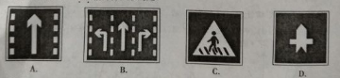
[来源:Z,xx,k.Com]
3.据重庆商报2016年5月23日报道，第十九届中国（重庆）国际驼子曁全球采购会（简称渝洽会）集中签约86个项目，投资总额1636亿元人民币，将数1636用科学记数法表示是（ B ）
A.0.1636×10⁴ B.1.636×10³ C.16.36×10² D.163.6×10

4.如图，直线a，b被直线c所截，且a//b，若∠1=55°，则∠2等于（ C ）
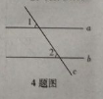[来源:学科网ZXXK]
A.35° B.45° C.55° D.125°

5.计算（x²y）³的结果是（ A ）
A.x⁶y³ B.x⁵y³ C.x⁵y³ D.x²y³
6.下列调查中，最适合采用全面调查（普查）方式的是 （ D ）
A.对重庆市居民日平均用水量的调查
B.对一批LED节能灯使用寿命的调查
C.对重庆新闻频道“天天630”栏目收视率的调查
D.对某校九年级（1）班同学的身高情况的调查

7.若二次根式$\sqrt{a−2}$有意义，则a的取值范围是（ A ）
A.a≥2 B.a≤2 C.a>2 D.a≠2

8.若m=-2，则代数式m²-2m-1的值是（ B ）
A.9 B.7 C.-1 D.-9

9.观察下列一组图形，其中图形1中共有2颗星，图形2中共有6颗星，图形3中共有11颗星，图形4中共有17颗星，。。。，按此规律，图形8中星星的颗数是（ C ）
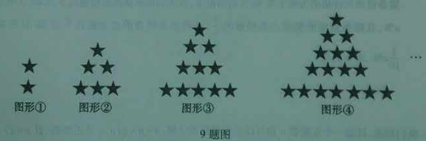
A.43 B.45 C.51 D.53

10.如图，在边长为6的菱形ABCD中，∠DAB=60°，以点D为圆心，菱形的高DF为半径画弧，交AD于点E，交CD于点G，则图形阴影部分的面积是（ A ）
A.$\text{18}\sqrt{3}−9π$ B.$\text{18}−3π$ C.$9\sqrt{3}−\frac{9π}{2}$ D.$\text{18}\sqrt{3}−3π$
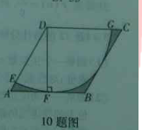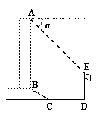
11.如图所示，某办公大楼正前方有一根高度是15米的旗杆ED，从办公大楼顶端A测得旗杆顶端E的俯角α是45°，旗杆低端D到大楼前梯砍底边的距离DC是20米，梯坎坡长BC是12米，梯坎坡度i=1:$\sqrt{3}$，则大楼AB的高度约为（精确到0.1米，参考数据：$\sqrt{2}≈1\text{.}\text{41}，\sqrt{3}≈1\text{.}\text{73}，\sqrt{6}≈2\text{.}\text{45}$） （ D ）
A.30.6米 B.32.1 米 C.37.9米 D.39.4米

12.如果关于x的分式方程$\frac{a}{x+1}−3=\frac{1−x}{x+1}$有负分数解，且关于x的不等式组$\begin{aligned}\left\{2(a−x)≥−x−4, | \right.\end{aligned}$的解集为x<-2，那么符合条件的所有整数a的积是 （ D ）
A.-3 B.0 C.3 D.9
二、填空题
13.在$−\frac{1}{2}$，0，-1,1这四个数中，最小的数是__-1___.
14.计算：$\sqrt[3]{−8}+{\left(\frac{1}{3}\right)}^{−2}+(π−1)^{0}$=____8______.
15.如图，CD是○O的直径，若AB⊥CD，垂足为B，∠OAB=40°，则∠C=__25__度.
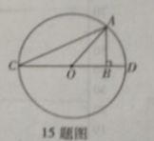
16.点P的坐标是（a,b），从-2，-1,0,1,2这五个数中任取一个数作为a的值，再从余下的四个数中任取一个数作为b的值，则点P（a,b）在平面直角坐标系中第二象限内的概率是_ $\frac{1}{5}$____.
17.为增强学生体质，某中学在体育课中加强了学生的长跑训练。在一次女子800米耐力测试中，小静和小茜在校园内200米的环形跑道上同时起跑，同时到达终点，所跑的路程S（米）与所用的时间t(秒)之间的函数图象如图所示，则她们第一次相遇的时间是起跑后的第_120___秒。
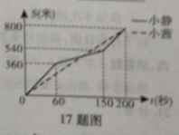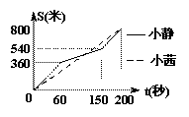
解析：根据坐标分别求出中间实线和虚线的解析式，联立解方程即可求得交点坐标，横坐标即为所求
18.如图，在正方形ABCD中，AB=6，点E在边CD上，DE=$\frac{1}{3}$DC，连接AE，将△ADE沿AE翻折，点D落在点F处，点O是对角线BD的中点，连接OF并延长OF交CD于点G，连接BF，BG，则△BFG的周长是___$\frac{\text{12}\sqrt{5}+\text{12}\sqrt{\text{10}}}{5}$_____.[来源:学§科§网Z§X§X§K]
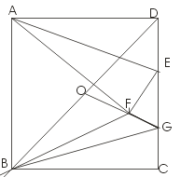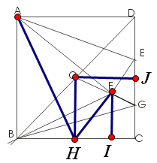
（第18题） （答案图）
解：延长EF，交BC于点H，则可证得△ABH全等△AFH，所以BH=FH，
在△HCE中，令FH=x，则HE=x+2，EC=4，HC=6-x，由勾股定理可得x=3，
所以H是BC的中点，所以OH=3。
再由△OHF相似△GEF，OH=FH=3，可得EG=EF=2，所以GC=2，所以BG=2$\sqrt{\text{10}}$，
在△OJG中，OJ=3，JG=1，由勾股定理可得OG=$\sqrt{\text{10}}$，所以FG=$\frac{2}{5}\text{OG}=\frac{2\sqrt{\text{10}}}{5}$。
在△HCE中，HI：HC=HF：HE+FI：EC，可求得HI=$\frac{9}{5}$，FI=$\frac{\text{12}}{5}$，所以BI=$\frac{\text{24}}{5}$，
在△BFI中可求得BF=$\frac{\text{12}\sqrt{5}}{5}$。
所以C△BFG=BF+FG+BG=$\frac{\text{12}\sqrt{5}+\text{12}\sqrt{\text{10}}}{5}$。

三、解答题
19.如图，在△ABC和△CED中，AB//CD，AB=CE，AC=CD，求证：∠B=∠E.
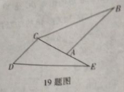
证明：∵AB//CD，∴∠DCA=∠CAB。
又∵AB=CE，AC=CD，∴△CAB全等△DCE。
∴∠B=∠E.

20.某校组建了书法、音乐、美术、舞蹈、演讲五个社团，全校1600名学生每人都参加且只参加了其中一个社团的活动，校团委从这1600名学生中随机选取部分学生进行了参加活动情况的调查，并将调查结果制成了如下不完整的统计图，请根据统计图完成下列问题：
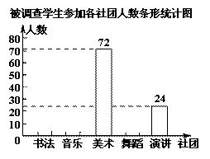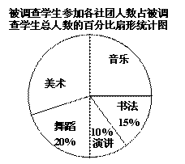
参加本次调查有__240___名学生，根据调查数据分析，全校约有__400____名学生参加了音乐社团；请你补全条形统计图。
解：补全图如下：
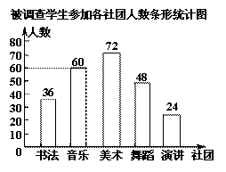

四、解答题
21.计算：（1）$(x−y)^{2}−(x−2y)(x+y)$； （2）$\frac{x^{2}+4x+4}{x^{2}+2x}÷（2x−\frac{4+x^{2}}{x}）$.
解：（1）原式=3y²-xy. （2）原式=$\frac{1}{x−2}$。

22.如图，在平面直角坐标系中，一次函数的图象与反比例函数的图象交于第二、四象限内的A，B两点，与x轴交于点C，与Y轴交于点D，点B的坐标为（m，-4），连接AO，AO=5，sin∠AOC=$\frac{3}{5}$。
（1）求反比例函数的解析式；
（2）连接OB，求△AOB的面积。
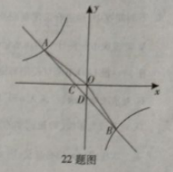
解：（1）先求得点A（-4,3），所以y=$−\frac{\text{12}}{x}$.
（2）点B（3，-4），则直线AB的解析式为y=-x-1，所以点C（-1,0），所以S△AOB=3.5.

23.近期猪肉价格不断走高，引起市民与政府的高度关注，当市场猪肉的平均价格达到一定的单价时，政府将投入储备猪肉以平抑猪肉价格.
（1）从今年年初至5月20日，猪肉价格不断走高，5月20日比年初价格上涨了60%，某市民在今年5月20日购买2.5千克猪肉至少要花100元钱，那么今年年初猪肉的最低价格为每千克多少元？
（2）5月20日猪肉价格为每千克40元，5月21日，某市决定投入储备猪肉，并规定其销售价格在5月20日每千克40元的基础上下调a%出售，某超市按规定价出售一批储备猪肉，该超市在非储备猪肉的价格仍为40元的情况下，该天的两种猪肉总销量比5月20日增加了a%，且储备猪肉的销量占总销量的$\frac{3}{4}$，两种猪肉销售的总金额比5月20日提高了$\frac{1}{\text{10}}a\text{\%}$,求a的值.
解：（1）5月20日每千克猪肉的价格为100÷2.5=40（元），
则年初猪肉价格的最低价为40÷（1+60%）=25（元）。
（2）设5月20日的总销量为1，由题意，得
$$\frac{3}{4}m(1+a\text{\%})×\text{40}(1−a\text{\%})+\frac{1}{4}m(1+a\text{\%})×\text{40}=\text{40}m(1+\frac{1}{\text{10}}a\text{\%})$$
令t=a%，方程可化为5t²-t=0，
解得t1=0(舍），t2=0.2,
所以a%=0.2,即a=20.

24.我们知道，任意一个正整数n都可以进行这样的分解：n=p×q(p，q是正整数，且p≤q)，在n的所有这种分解中，如果p，q两因数之差的绝对值最小，我们就称p×q是n的最佳分解，并规定：F（n）=$\frac{p}{q}$，例如12可以分解成1×12,2×6或3×4，因为12-1>6-2>4-3，所有3×4是最佳分解，所以F（12）=$\frac{3}{4}$.
（1）如果一个正整数a是另外一个正整数b的平方，我们称正整数a是完全平方数，求证：对任意一个完全平方数m，总有F（m）=1.
（2）如果一个两位正整数t，t=10x+y(1≤x≤y≤9,x,y为自然数)，交换其个位上的数与十位上的数得到的新数减去原来的两位正整数所得的差为18，那么我们称这个数t为“吉祥数”，求所有“吉祥数”中F（t）的最大值.
（1）证明：设m=n2=nxn，其中m和n均为正整数，所以F（m）=$\frac{n}{n}=1$.
(2)解：由题意得，10y+x-(10x+y)=18，即y=x+2，所以t可能的值为13，24，35,46，57,68,79，
当t=13时，F（t）=$\frac{1}{\text{13}}$,
当t=24时，F（t）=$\frac{2}{3}$，
当t=35时，F（t）=$\frac{5}{7}$，
当t=46时，F（t）=$\frac{2}{\text{23}}$，
当t=57时，F（t）=$\frac{3}{\text{19}}$，
当t=68时，F（t）=$\frac{4}{\text{17}}$，
当t=79时，F（t）=$\frac{1}{\text{79}}$，[来源:学|科|网Z|X|X|K]
所以F（t）的最大值为$\frac{5}{7}$。

五、解答题
25.已知△ABC是等腰三角形，∠BAC=90°，CD=1/2BC，DE⊥CE，DE=CE，连接AE，点M是AE的中点.
(1)如图1，若点D在BC边上，连接CM，当AB=4时，求CM的长；
（2）如图2，若点D在△ABC的内部，连接BD，点N是BD中点，连接MN，NE，求证MN⊥AE；
（3）如图3，将图2中的△CDE绕点C逆时针旋转，使∠BCD=30°，连接BD，点N是BD中点，连接MN，探索$\frac{\text{MN}}{\text{AC}}$的值并直接写出结果
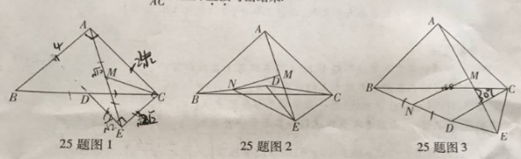
解：（1）CE=2，CM=$\frac{\text{AE}}{2}=\sqrt{5}$
（2）如图，延长EN到NF，使NE=NF，再连接BF，AF，
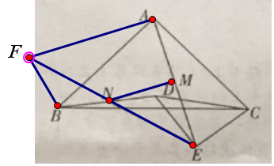
可得BF=DE=CE，∠FBN=∠NDE，
则∠ACE=90°-∠DCB
∠ABF=∠BDE-∠ABN=∠180°-∠DBC-∠DCB-∠EDC-∠ABN=180°-（∠DBC+∠ABN）-45°-∠DCB=90°-∠DCB
所以∠ACE=∠ABF，所以△ABF全等于△ACE，
所以∠FAB=∠EAC，[来源:Zxxk.Com]
所以∠FAE=∠BAC=90°，
因为MN//AF，所以MN⊥AE。
（3）同（2）可得MN=1/2AF，AF=AE，
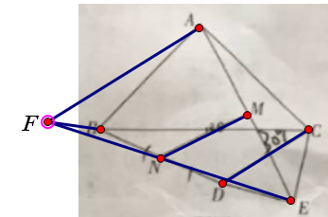
又AC=2CE，∠ACE=120，可求得AE=$\frac{\sqrt{7}}{2}\text{AC}$，
所以$\frac{\text{MN}}{\text{AC}}=\frac{\sqrt{7}}{4}$

26.如图1，二次函数$y=\frac{1}{2}x^{2}−2x+1$的图象与一次函数y=kx+b(k≠0)的图象交于A，B两点，点A的坐标为（0,1），点B在第一象限内，点C是二次函数图象的顶点，点M是一次函数y=kx+b(k≠0)的图象与x轴的交点，过点B作x轴的垂线，垂足为N，且S△AMO：S四边形AONB=1：48.
（1）求直线AB和直线BC的解析式；
（2）点P是线段AB上一点，点D是线段BC上一点，PD//x轴，射线PD与抛物线交于点G，过点P作PE⊥x轴于点E，PF⊥BC于点F，当PF与PE的乘积最大时，在线段AB上找一点H（不与点A，点B重合），使GH+$\frac{\sqrt{2}}{2}$BH的值最小，求点H的坐标和GH+$\frac{\sqrt{2}}{2}$BH的最小值；
（3）如图2，直线AB上有一点K（3,4），将二次函数$y=\frac{1}{2}x^{2}−2x+1$沿直线BC平移，平移的距离是t(t≥0)，平移后抛物线使点A，点C的对应点分别为点A’，点C’；当△A’C’K是直角三角形时，求t的值。
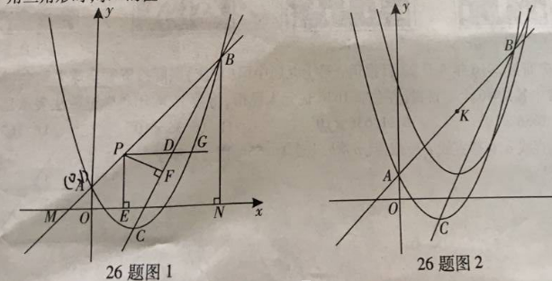
解：（1）C（2，-1）.
由S△AMO：S四边形AONB=1：48，可得由S△AMO：S△BMN=1：49，
所有BN=7，带入二次函数解析式可得B（6,7）。
所以yAB=x+1，yBC=2x-5.
（2）设点P（x₀,x₀+1），则D（$\frac{x_{0}+6}{2}$，x₀+1），则PE=x₀+1，PD=3-0.5x₀，
由于△PDF相似△BGN，所以PF:PD的值固定，于是PE.PF最大时，PE.PD也最大，
PE.PD=(x₀+1)(3-0.5x₀)=$−\frac{1}{2}x_{0^{2}}+\frac{5}{2}x_{0}+3$，所以当x₀=2.5时，PE.PD最大，即PE.PF最大。
此时G（5,3.5）
可得△MNB是等腰直角三角形，过B作x轴的平行线，则$\frac{\sqrt{2}}{2}$BH=B1H，
GH+$\frac{\sqrt{2}}{2}$BH的最小值转化为求GH+HB1的最小值，
所以当GH和HB1在一条直线上时，GH+HB1的值最小，此时H（5,6），最小值为7-3.5=3.5
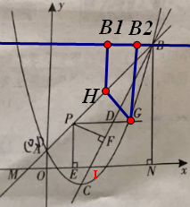
（3）令直线BC与x轴交于点I，则I（2.5,0）于是IN=3.5，IN：BN=1:2，
所以沿直线BC平移时，横坐标平移m时，纵坐标则平移2m，平移后A’(m,1+2m),C’(2+m,-1+2m)，
则A’C’²=8,A’K²=5m²-18m+18,C’K²=5m²-22m+26，
①当∠A’KC’=90°时，A’K²+KC’²=A’C’²，解得m=$\frac{\text{10}±\sqrt{\text{10}}}{5}$，此时t=$\sqrt{5}m=2\sqrt{5}±\sqrt{2}$;
②当∠KC’A’=90°时，KC’²+A’C’²=A’K²，解得m=4,此时t=$\sqrt{5}m=4\sqrt{5}$;
③当∠KA’C’=90°时，A’C’²+A’K²=KC’²，解得m=0,此时t=0

